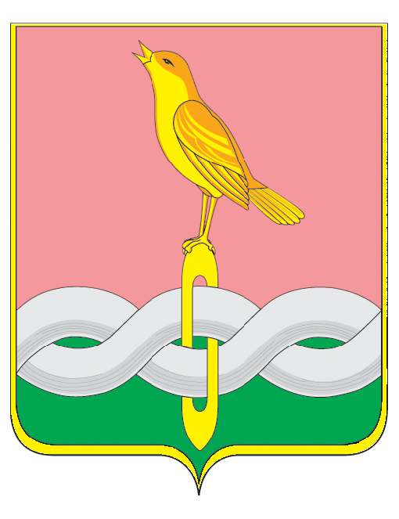

СОВЕТ НАРОДНЫХ ДЕПУТАТОВ
СОБИНСКОГО МУНИЦИПАЛЬНОГО ОКРУГА
ВЛАДИМИРСКОЙ ОБЛАСТИ

Р Е Ш Е Н И Е

28.01.2026 № 2/1

О внесении изменений в решение Совета народных депутатов Собинского муниципального округа от 29.01.2025 «Об установлении тарифов на ритуальные услуги по погребению, оказываемые МУП ЖКХ «ПКК Собинского муниципального округа»
Рассмотрев представление главы Собинского муниципального округа, в соответствии с Федеральным законом от 06.10.2003 № 131-ФЗ «Об общих принципах организации местного самоуправления», Федеральным законом от 14.11.2002 N 161-ФЗ "О государственных и муниципальных унитарных предприятиях", Федеральными законами от 12.01.1996 № 8-ФЗ «О погребении и похоронном деле», от 19.12.2016 № 444-ФЗ «О внесении изменений в отдельные законодательные акты Российской Федерации в части изменения порядка индексации выплат, пособий и компенсаций, установленных законодательством Российской Федерации, и приостановлении действия части 2 статьи 6 Федерального закона «О дополнительных мерах государственной поддержки семей, имеющих детей», постановлением Правительства Российской Федерации от 23.01.2026 № 30 «Об утверждении коэффициента индексации выплат, пособий и компенсаций в 2026 году», руководствуясь статьей 28 Устава Собинского муниципального округа Владимирской области, Совет народных депутатов Собинского муниципального округа р е ш и л:
1. Изложить в новой редакции приложение к решению Совета народных депутатов Собинского муниципального округа от 29.01 2025 № 2/1 «Об установлении тарифов на ритуальные услуги по погребению, оказываемые МУП ЖКХ «ПКК Собинского муниципального округа», согласно приложению.
2. Настоящее решение вступает в силу с 1 февраля 2026 года и подлежит официальному опубликованию.

Председатель Совета Глава округа
народных депутатов округа

И.Б.Тишкина А.В.Разов

